……………………. ORTAOKULU
EĞİTİM ÖĞRETİM YILI 6. SINIFLAR
1. DÖNEM 2. DEĞERLENDİRME SORULARI
Adı Soyadı: Sınıfı:

1. Google Haritalar uygulamasında bir yolda sanki arabanın içinde gidiyormuş gibi 3 boyutlu olarak yolların etrafındaki her şeyin gerçek fotoğrafının görülebildiği özelliğine ne denir?
a) Sokak görünümü b) Yol tarifi
c) Uygu görünümü d) Trafik durumu

2. Aşağıdakilerden hangisine göre Google’da görsel araması yapılamaz?
a) Boyutuna göre b) Rengine göre
c) Fiyatına göre d) Zamanına göre

3. Aşağıdakilerden hangisine göre Google’da arama yapılamaz?
a) Webde arama b) Ses arama
c) Video arama d) Kitap arama

4. İnternette belirli anahtar kelimeler ya da belirli belgeleri kullanarak arama yaptığımızda bize ilgili sonuçlar sunmaya çalışan web sitelerine ne denir?
a) Sosyal medya b) Forum
c) Arama motoru d) Blog

5. Aşağıdakilerden hangisi bir arama motoru değildir?
a) Google.com b) Yandex.com
c) Gmail.com d) Bing.com

6.Bilgisayarların telefon hattı üzerinden internete bağlanmasını sağlayan elektronik cihaza ne denir?
a) Modem b) Ağ kartı
c) Arama motoru d) İnternet Tarayıcısı

7. Aşağıdaki kullanıcılardan hangisinin bilgisayarına zararlı yazılım (virüs) bulaşmış olduğu söylenemez?
a) Bora: Bilgisayarım son günlerde çok yavaşladı.
b) Ceyhun: Bilgisayarımdaki fotoğraflar kendiliğinden siliniyor.
c) Okan: Bilgisayarımda istemediğim programlar ve internet sayfaları açılıyor.
d) Uğur:Bilgisayarımı yere düşürünce için ekranı kırıldı.

8. Zararlı yazılımlardan korunmak ve zararı en aza indirmek için aşağıdaki kullanıcıların hangisinin söylediği yanlıştır?
a) Şule: Antivirüs yazılımı ve güvenlik duvarı kullanmalıyız.
b) İlknur: Önemli bilgilerimizi yedeklemeliyiz.
c) Pelin:Antivirüs yazılımını hiç güncellememeliyiz.
d) Aybuke: Güvenilir olmayan sitelerden program, müzik, oyun indirmemeliyiz.

9. Aşağıdakilerden hangisini bir antivirüs programının yapması beklenmez?
a)Zararlı yazılımlara karşı dosyalarımızı korur.
b)İnternette gezinirken gizliliği, performansı ve verimliliği arttırır.
c)Parayla satılan oyunları kaçak oynamamızı sağlar.
d)Parola bilgilerimizi güvenli tutabileceğimiz araçlar sunar.

10.Aşağıdakilerden hangisi bilgileri güvende tutmak için yapılması gerekenler arasında değildir?
a)Verileri şifrelemek
b)Bilgisayara açılış şifresi koymak
c)Bilgisayarda film izlemek
d)Antivirüs yazılımları kullanmak

11. .gif hangi dosya türünün uzantısıdır?
a) Resim
b) Haraketli Resim
c) Çalıştırılabilir Dosya
d)Video

Kelime | Şifrelenmiş Hali
AĞAÇ | 9397
ORMAN | 12496
AKARSU | 989205
ÇAMUR | ?
12. Yanda bazı kelimeler ve bunların karşısında bu kelimelerin şifrelenmiş halleri bulunmaktadır. Buna göre ÇAMUR kelimesinin şifrelenmiş hali aşağıdakilerden hangisidir?
a)79452 b)78524
c)60983 d)69431

13.Aşağıdakilerden hangisi bilgisayar oyunlarının olumlu yanıdır?
a)Düşünce ve strateji becerilerini geliştirebilir.
b)Çok fazla vakit kaybına neden olabilir.
c)Eğitimimiz için gerekli olan zamanı ayırmamıza engel olabilir.
d)Bireyleri gerçek yaşamdan uzaklaştırarak yalnızlığa sürükleyebilir.

14. Aşağıdakilerden hangisi bilgisayar oyunlarının olumsuz etkisidir?
a)Eğlence amaçlı hoşça vakit geçirmemizi sağlar.
b)Bazı oyunlar bizleri gerçek hayatta da şiddete yöneltebilir.
c)Eğitici oyunlar sayesinde yeni şeyler öğrenebiliriz.
d)Bir oyunu oynayarak çeşitli stratejiler geliştirebiliriz.

15. Aşağıdakilerden mesleklerden hangisi geleceğin meslekleri arasında değildir?
a)Market Kasiyerliği
b)Sosyal medya uzmanlığı
c)Bilgisayar programcılığı
d)Siber güvenlik uzmanlığı

16. Kendi yaşadığı evin bir bölümünü işyeri haline getirerek evde internet üzerinden yapılabilecek çeşitli işler yapmak olarak tanımlanacak çalışma düzeni nedir?
a)Ev Ofis (Home Office)
b)Çevrimiçi Konferans
c)Oyun Programlayıcısı
d)Grafik Tasarımcısı
17. İnternette güvenli olmayan web siteleri için aşağıdaki kişilerden hangisinin söylediği yanlıştır?
a) Merve: Bu sitelere üye olmamalıyız.
b) Nurgül: Güvenlik yazılımı kullanmamalıyız.
c) Gülşen: Bu sitelerden alışveriş yapmamalıyız.
d) Yağmur: Bu sitelerden dosya İndirmemeliyiz

18. Yabancı kültürlerin olumsuz etkisi ve toplumun kendi öz değerlerine yeterince sahip çıkmaması sonucu meydana gelen kültürel bozulmalara ne denir?
a) Dijital Yurttaş
b)Kültürel Yozlaşma
c)Siber Zorba
d)Dijital Dünya

19.Bir resim, belge ya da nesneyi okuyarak dijital ortama aktaran aracın adı nedir?
a) Yazıcı b) Mikrofon
c) Bulut Depolama d)Tarayıcı

20. Telif hakları korunan bir eserin sahibinden izin almadan kaçak yollarla çoğaltılmış olan kopyasına ne denir?

a) Beta b) Lisanslı
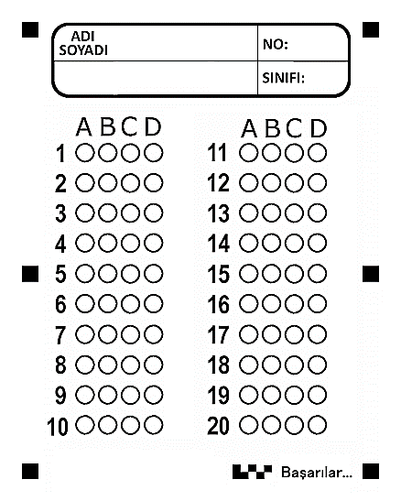
c) Korsan d) Demo

